Morgado-Samagaio Jonathan

**IBD / TP15 Oracle**

Table des matières

Table des matières 2

1. Introduction 3

2. Requêtes 3

3. Conclusion 9

# Introduction

Dans ce TP, nous allons revoir tous les types de requêtes que nous avons vu depuis le début.

# Requêtes

1. Nous commençons par de la projection/sélection en cherchant les montagnes de plus de 6000 mètres d’altitude de la chaine : Cordillère des Andes. On utilise la commande suivante :

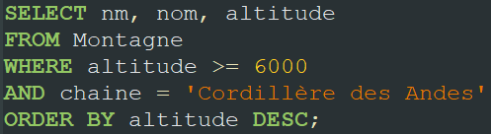

C’est une commande basique avec l’utilisation de l’opérateur = et >= avec un ORDER BY pour trier. On obtient :

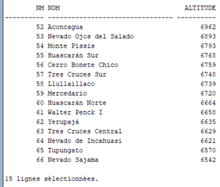

1. On passe maintenant aux jointures relationnelles. On cherche les Montagnes de plus 8000 mètres d’altitude soit en Inde soit au Népal. On utilise la commande suivante :

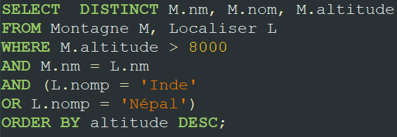

On peut voir la jointure des deux tables suivant une colonne commune. On voit aussi l’utilisation du DISTINCT pour ne pas avoir de doublons. On obtient :

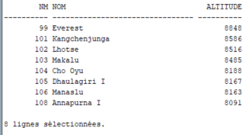

1. On continue sur les jointures relationnelles en cherchant les pays avec des montagnes de plus de 5000 mètres d’altitude et des fleuves de plus de 2000 mètres de longueures. On utilise la commande suivante :

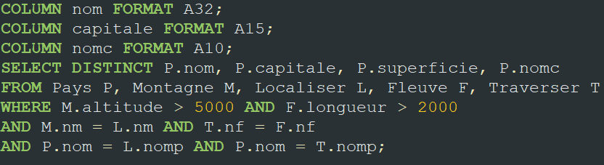

Nous avons utilisé les COLUMN FORMAT pour pouvoir formater l’affichage du résultat. Cette requête était une version plus difficile de la dernière donc elles sont similaire. On obtient :

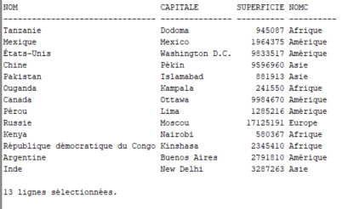

1. Nous passons maintenant à l’auto-jointure. On cherche le numéro des montagnes localisées en Argentine et au Chili. On utilise la commande suivante :

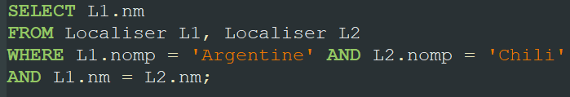

Nous pouvons voir l’utilisation de deux instance d’une même table. On obtient :

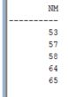

1. Nous passons maintenant à la théta-jointure. On cherche les fleuves plus longs que Le Mékong. On utilise la commande :

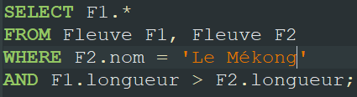

Nous pouvons voir l’utilisation du > qui fait de cette requête une théta-jointure. On obtient :

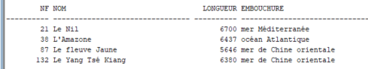

1. Nous passons aux jointures externes. On cherche les pays du continent Américain qui n’ont pas de fleuves. On utilise la commande :

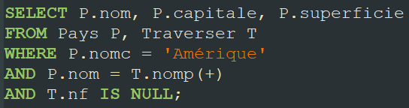

On peut voir le (+) qui fait de cette requête une jointure externe et le IS NULL qui permet de récupérer les colonnes vide. On obtient :

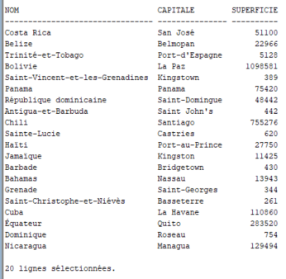

1. On passe aux agrégations. On cherche le nombre de fleuve et la longueur du fleuve le plus long par continent. On utilise la commande :

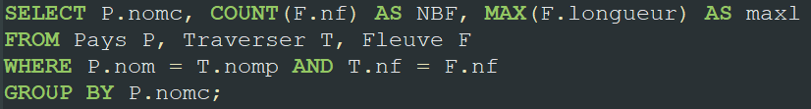

On obtient :

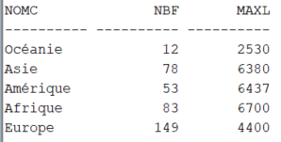

1. On cherche a présent les pays ayant plus de 10 montagnes. On utilise la commande :

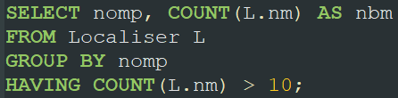

On voit l’utilisation du HAVING pour rajouter notre condition. On obtient :

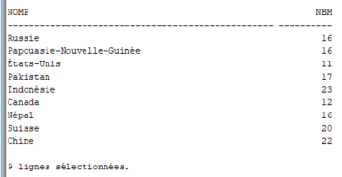

1. On cherche maintenant le pays ayant le plus de montagnes. On veut faire deux versions de cette requête.
2. Nous passons aux requêtes ensemblistes. On cherche a faire la requête de la question 3 mais d’une manière ensembliste. La commande est :

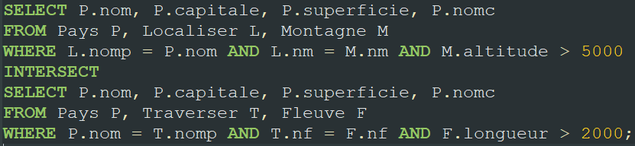

On voit INTERSECT qui fait de cette requête une requête ensembliste. On obtient :

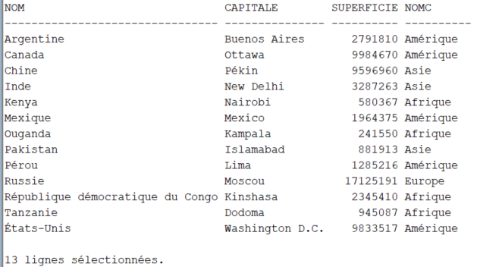

1. On passe aux jointures procédurales. On cherche les pays avec des montagnes de plus de 6000 mètres d’altitude. On utilise la commande :

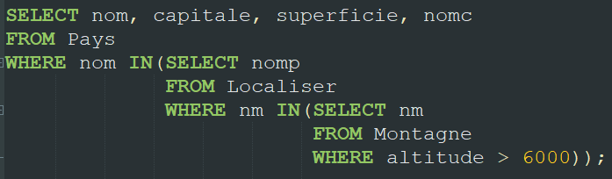

On peut voir plusieurs requêtes imbriquer avec des IN. On obtient :

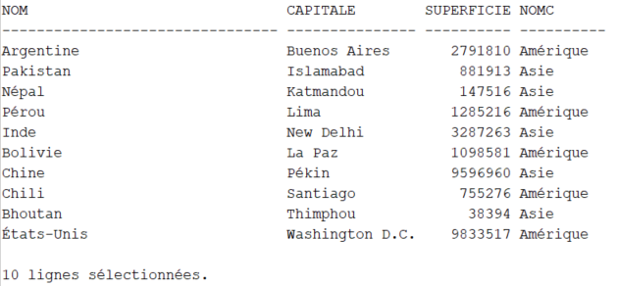

1. On cherche maintenant le fleuve le plus long. On veut deux versions de cette requête. On utilise les commande :

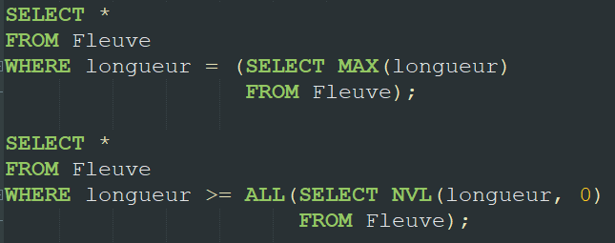

Nous pouvons voir le NVL dans la deuxième requête qui nous permet d’enlever les valuers null. On obtient :



# Conclusion

Dans ce TP, nous avons revu tous ce que nous avons vu pendant le semestre sur les requête : Les projections/sélection, les jointures relationnelles, les auto et théta-jointures, les jointures externes, les agrégations, les requêtes ensembliste et les jointures procédurales.